FASES REQUERIMIENTO DE SOFTWARE

1. DESCRIPCION GENERAL DEL REQUERIMIENTO 2
2. FASE DE FORMALIZACIÓN 3
3. ANALISIS DE REQUISITOS Y REQUERIMIENTOS 4

DESCRIPCION GENERAL DEL REQUERIMIENTO

PROYECTO | Abogabot
Nombre Requerimiento: | Automatizar las demandas de sus clientes
Fecha Solicitud: | 24/02//2022
Responsable(s) Solicitud: | Abogabot
Dependencia(s) Solicitante: | Legal
Responsable Funcional designado por el equipo de desarrollo de software: | Eduardo Mayoral Sánchez

FASE DE FORMALIZACIÓN

Descripción de la Solicitud
Usuario Solicitante
Es un despacho de abogados que quiere automatizar las demandas de sus clientes, esto lo harán a través de una página web llenando un formulario.

Al momento de llenar el formulario se manda al proceso de pago para finalizar la transacción.

Para dar seguimiento a su demanda, el cliente crea una cuenta en la plataforma y verá el seguimiento de cada una de las actualizaciones del proceso legal.

El administrador del sitio recibe la notificación de una nueva demanda y con los datos llenados del formulario se crea automáticamente el documento legal en formato word para empezar el proceso.

El administrador recibe el pago y debe de ser capaz de verlo en un dashboard para ver la cantidad de ingresos recibidos.

El administrador actualiza el proceso de la demanda y agrega comentarios en cada paso del proceso.

Al usuario le llegan correos de notificación para saber el avance de su proceso.

La página debe de ser responsive para poderla ver desde el celular.

La preferencia de colores del cliente es azul marino y blanco, pero acepta propuestas.

Líder Funcional
Crear una aplicación web que permita a los usuarios crear demandas y la empresa lo reciba en un formato Word, Además de realizar el pago, que el cliente pueda tener notificaciones en su correo del avance del proceso.

FIRMAS DE ACEPTACIÓN:

________________________________ _______________________________
Nombre Responsable Solicitud Nombre Líder OTI
Dependencia Solicitante Oficina Tecnologías de la Información

ANALISIS DE REQUISITOS Y REQUERIMIENTOS

Fecha Inicio | DD/MM//AAAA |  | Fecha Final | DD/MM//AAAA
Modelamiento de Negocio
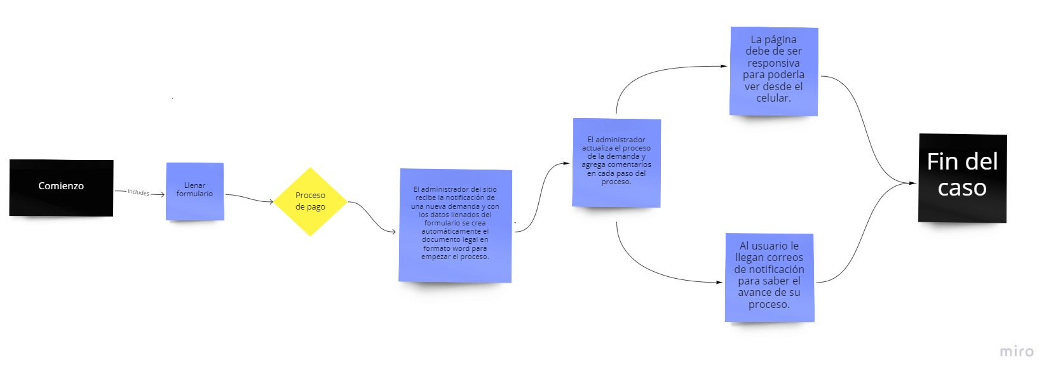
Términos de Referencia
Alcance de la solución | Almacernar las solicitudes de los clientes, procesar sus pagos y recibirlos en un formato de Word para comenzar el proceso. Notificar al cliente de sus actualizaciones y al termino del caso, cerrar la solicitud.
Requerimientos Funcionales y criterios de aceptación y | Defina los requerimientos funcionales y una lista de criterios y expectativas que espera encontrar el usuario final o el dueño del proceso, en la etapa de revisión, validación y verificación, una vez entre en fases de pruebas funcionales.  - Versión web de solicitud de requerimientos para un caso  - Formato Word para comenzar con el proceso  - Proceso de pago online  - Actualización del caso via correo electrónico  - Visualización de proceso vía móvil
Requerimientos no Funcionales y de calidad | - Diseño atractivo al usuario  - Versión intuitiva al usuario
Interesados en la solución
  Nombre/Rol/Perfil | Descripción
  Asigne un rol o nombre que permita identificar un interesado que participa dentro de la solución adelantada | Describa y justifique de qué manera participa el interesado dentro de la solución adelantada.
Precondiciones | Defina una lista de condiciones que deben cumplirse antes de iniciar con la solución  - Llenar el formato de solicitud  - Procesar el pago
Requisitos Técnicos | Tipo de Desarrollo | Web Escritorio Móvil Servicio Web  Servicio Windows Otro:__________________
Requisitos Técnicos | Base de Datos | Oracle  SQL Server  MySQL  MongoDB  Otro:__________________ |  |  | Versión  _______  _______  _______  _______  _______  _______
Requisitos Técnicos | Lenguaje | C#  VB  PHP  Java  JavaScript  Otro:___________________ |  |  | Versión  _______  _______  _______  _______  _______  _______  _______
Viabilidad Técnica | Luego de adelantado el análisis de los requisitos y requerimientos es viable proponer una solución técnica para esta solicitud: SI ( ) NO ( )

FIRMAS DE ACEPTACIÓN:
Nombre | Dependencia | Teléfono | Firma

